**Instalación de una Red Local en una Empresa Pequeña**

**Introducción**

En este proyecto, vamos a implementar una red local (LAN) en una pequeña empresa que, hasta ahora, tiene tres ordenadores que funcionan de forma independiente. El objetivo es conectarlos para que puedan compartir recursos y trabajar de forma más eficiente. El trabajo incluye la selección del hardware necesario, la topología de red, los medios de transmisión y los mapas físico y lógico de la red.

**Características de los ordenadores:**

* Modelo: HP Pavilion
* Procesador: Intel Core i5 10400, 2.9 GHz
* Memoria RAM: 16 GB
* Almacenamiento: SSD 512 GB
* Tarjeta de red: LAN 10/100/1000 GbE integrada
* Sistema operativo: Windows 10

**1. Hardware necesario para la red local**

Para conectar los tres ordenadores y que puedan trabajar en red, necesitamos algunos componentes básicos:

**Lista de Hardware:**

* **Switch Gigabit** (10/100/1000): Este dispositivo es el que se encargará de conectar todos los equipos entre sí. Nos permite tener buenas velocidades para transferir archivos y datos.
  + **Precio aproximado**: 30-50€
* **Cables Ethernet CAT 6**: Estos son los cables que van a conectar cada ordenador al switch. La categoría 6 es una buena opción porque nos garantiza velocidad y menos interferencias.
  + **Precio aproximado**: 5€ por cable (la longitud depende de cómo estén distribuidos los equipos).
* **NAS (Network Attached Storage)** (opcional): Es un dispositivo de almacenamiento en red, que permite a todos los ordenadores acceder a los archivos desde un mismo lugar.
  + **Precio aproximado**: 200-300€

**Presupuesto estimado:**

* Switch Gigabit: 40€
* Cables Ethernet: 15€ (3 cables)
* NAS: 250€ (opcional)

**Total sin NAS**: 55€ **Total con NAS**: 305€

**2. Medios de transmisión**

**Ethernet (cableado):**

* **Velocidad**: Hasta 1 Gbps (Gigabit por segundo) con cables de categoría 6.
* **Fiabilidad**: Muy estable y fiable, perfecto para una empresa pequeña que necesita una red rápida y eficiente.
* **Precio**: Bastante económico; un cable de red CAT 6 de 1-2 metros cuesta unos 5€.

**Comparativa de medios de transmisión:**

1. **Cable Ethernet (CAT 6)**:
   * **Velocidad**: Hasta 1 Gbps (ideal para compartir archivos grandes).
   * **Interferencias**: Muy pocas interferencias, gracias a su construcción.
   * **Distancia**: Hasta 100 metros sin pérdida significativa de velocidad.
2. **Wi-Fi** (no recomendado para este caso):
   * **Velocidad**: Generalmente menor que el cable (aproximadamente entre 100-600 Mbps, dependiendo del estándar de Wi-Fi).
   * **Interferencias**: Más interferencias que el cable, especialmente en zonas con muchas redes inalámbricas cercanas.
   * **Distancia**: Menos fiable a grandes distancias o con muchas paredes de por medio.

Para esta instalación, lo mejor es utilizar **cableado Ethernet**, ya que ofrece más velocidad, estabilidad y es fácil de gestionar.

**3. Topología de red**

La topología más conveniente para este proyecto es la **topología en estrella**. Aquí, todos los ordenadores están conectados a un **switch central**. Esta configuración es eficiente y facilita la administración de la red.

**Ventajas de la topología en estrella:**

* **Fácil de configurar y mantener**: Si un ordenador o un cable falla, no afecta al resto de la red.
* **Alto rendimiento**: Como cada equipo está conectado directamente al switch, no hay cuellos de botella en la transmisión de datos.

**4. Mapas de la red**

Aquí te presento los dos tipos de mapas que representan cómo será la red que vamos a instalar:

**Mapa Físico de la Red:**

Este mapa muestra cómo están conectados físicamente los dispositivos. Los tres ordenadores están conectados al **switch central** mediante **cables Ethernet**, y opcionalmente, un **NAS** para el almacenamiento compartido.

**Descripción del Mapa Físico:**

* **Ordenadores**: Conectados al switch con cables Ethernet.
* **NAS**: Conectado al switch para que todos los equipos puedan acceder a él.
* **Switch central**: Se encarga de conectar todos los dispositivos.

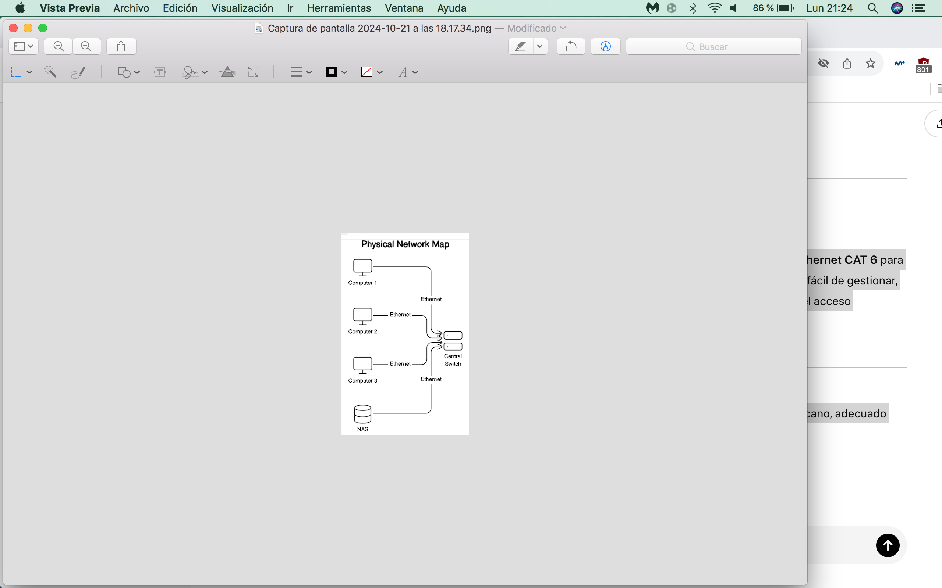

**Mapa Lógico de la Red:**

Este mapa muestra cómo se comunican los dispositivos entre sí de forma lógica. Los tres ordenadores acceden al NAS para compartir archivos utilizando el protocolo **TCP/IP**.

**Descripción del Mapa Lógico:**

* **Ordenadores**: Acceden al NAS a través de IPs para compartir y acceder a archivos.
* **NAS**: Almacena y permite el acceso compartido a los archivos.

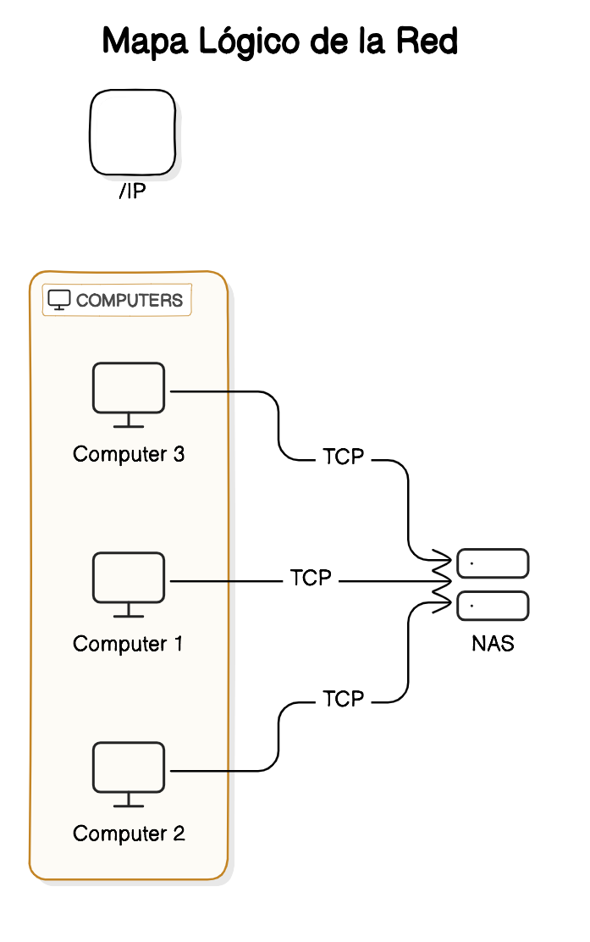

**Mapa del Layout de la Red:**

Representación simplificada de cómo están distribuidos los equipos en la oficina y cómo están conectados al switch.

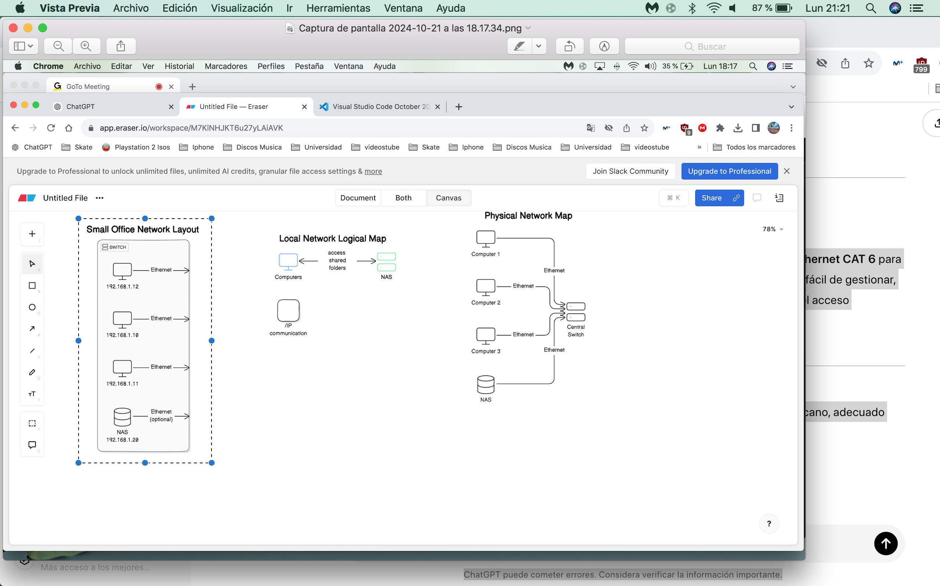

**5. Configuración de la red**

**5.1 Protocolo TCP/IP**

Para que los equipos se comuniquen entre sí en la red, vamos a usar el **protocolo TCP/IP**. Cada equipo tendrá una **dirección IP** asignada dentro del rango de la red local.

**5.2 Configuración del switch**

El **switch Gigabit** se encargará de gestionar todas las conexiones entre los ordenadores y el NAS. No necesita configuración especial, ya que es un dispositivo **plug-and-play**.

**5.3 Configuración del NAS**

El **NAS** será configurado con una dirección IP fija (por ejemplo, **192.168.1.20**) para que los ordenadores puedan acceder a él y compartir archivos sin problemas.

**Conclusión**

La red local que vamos a instalar sigue una **topología en estrella**, con cableado **Ethernet CAT 6** para garantizar una conexión rápida y estable. La red está diseñada para ser eficiente y fácil de gestionar, con un coste accesible. Además, la inclusión de un **NAS** mejora la colaboración y el acceso centralizado a los archivos.

Gabriel Trujillo Vallejo

DAM Sistemas informáticos Caso Practico _Ud1